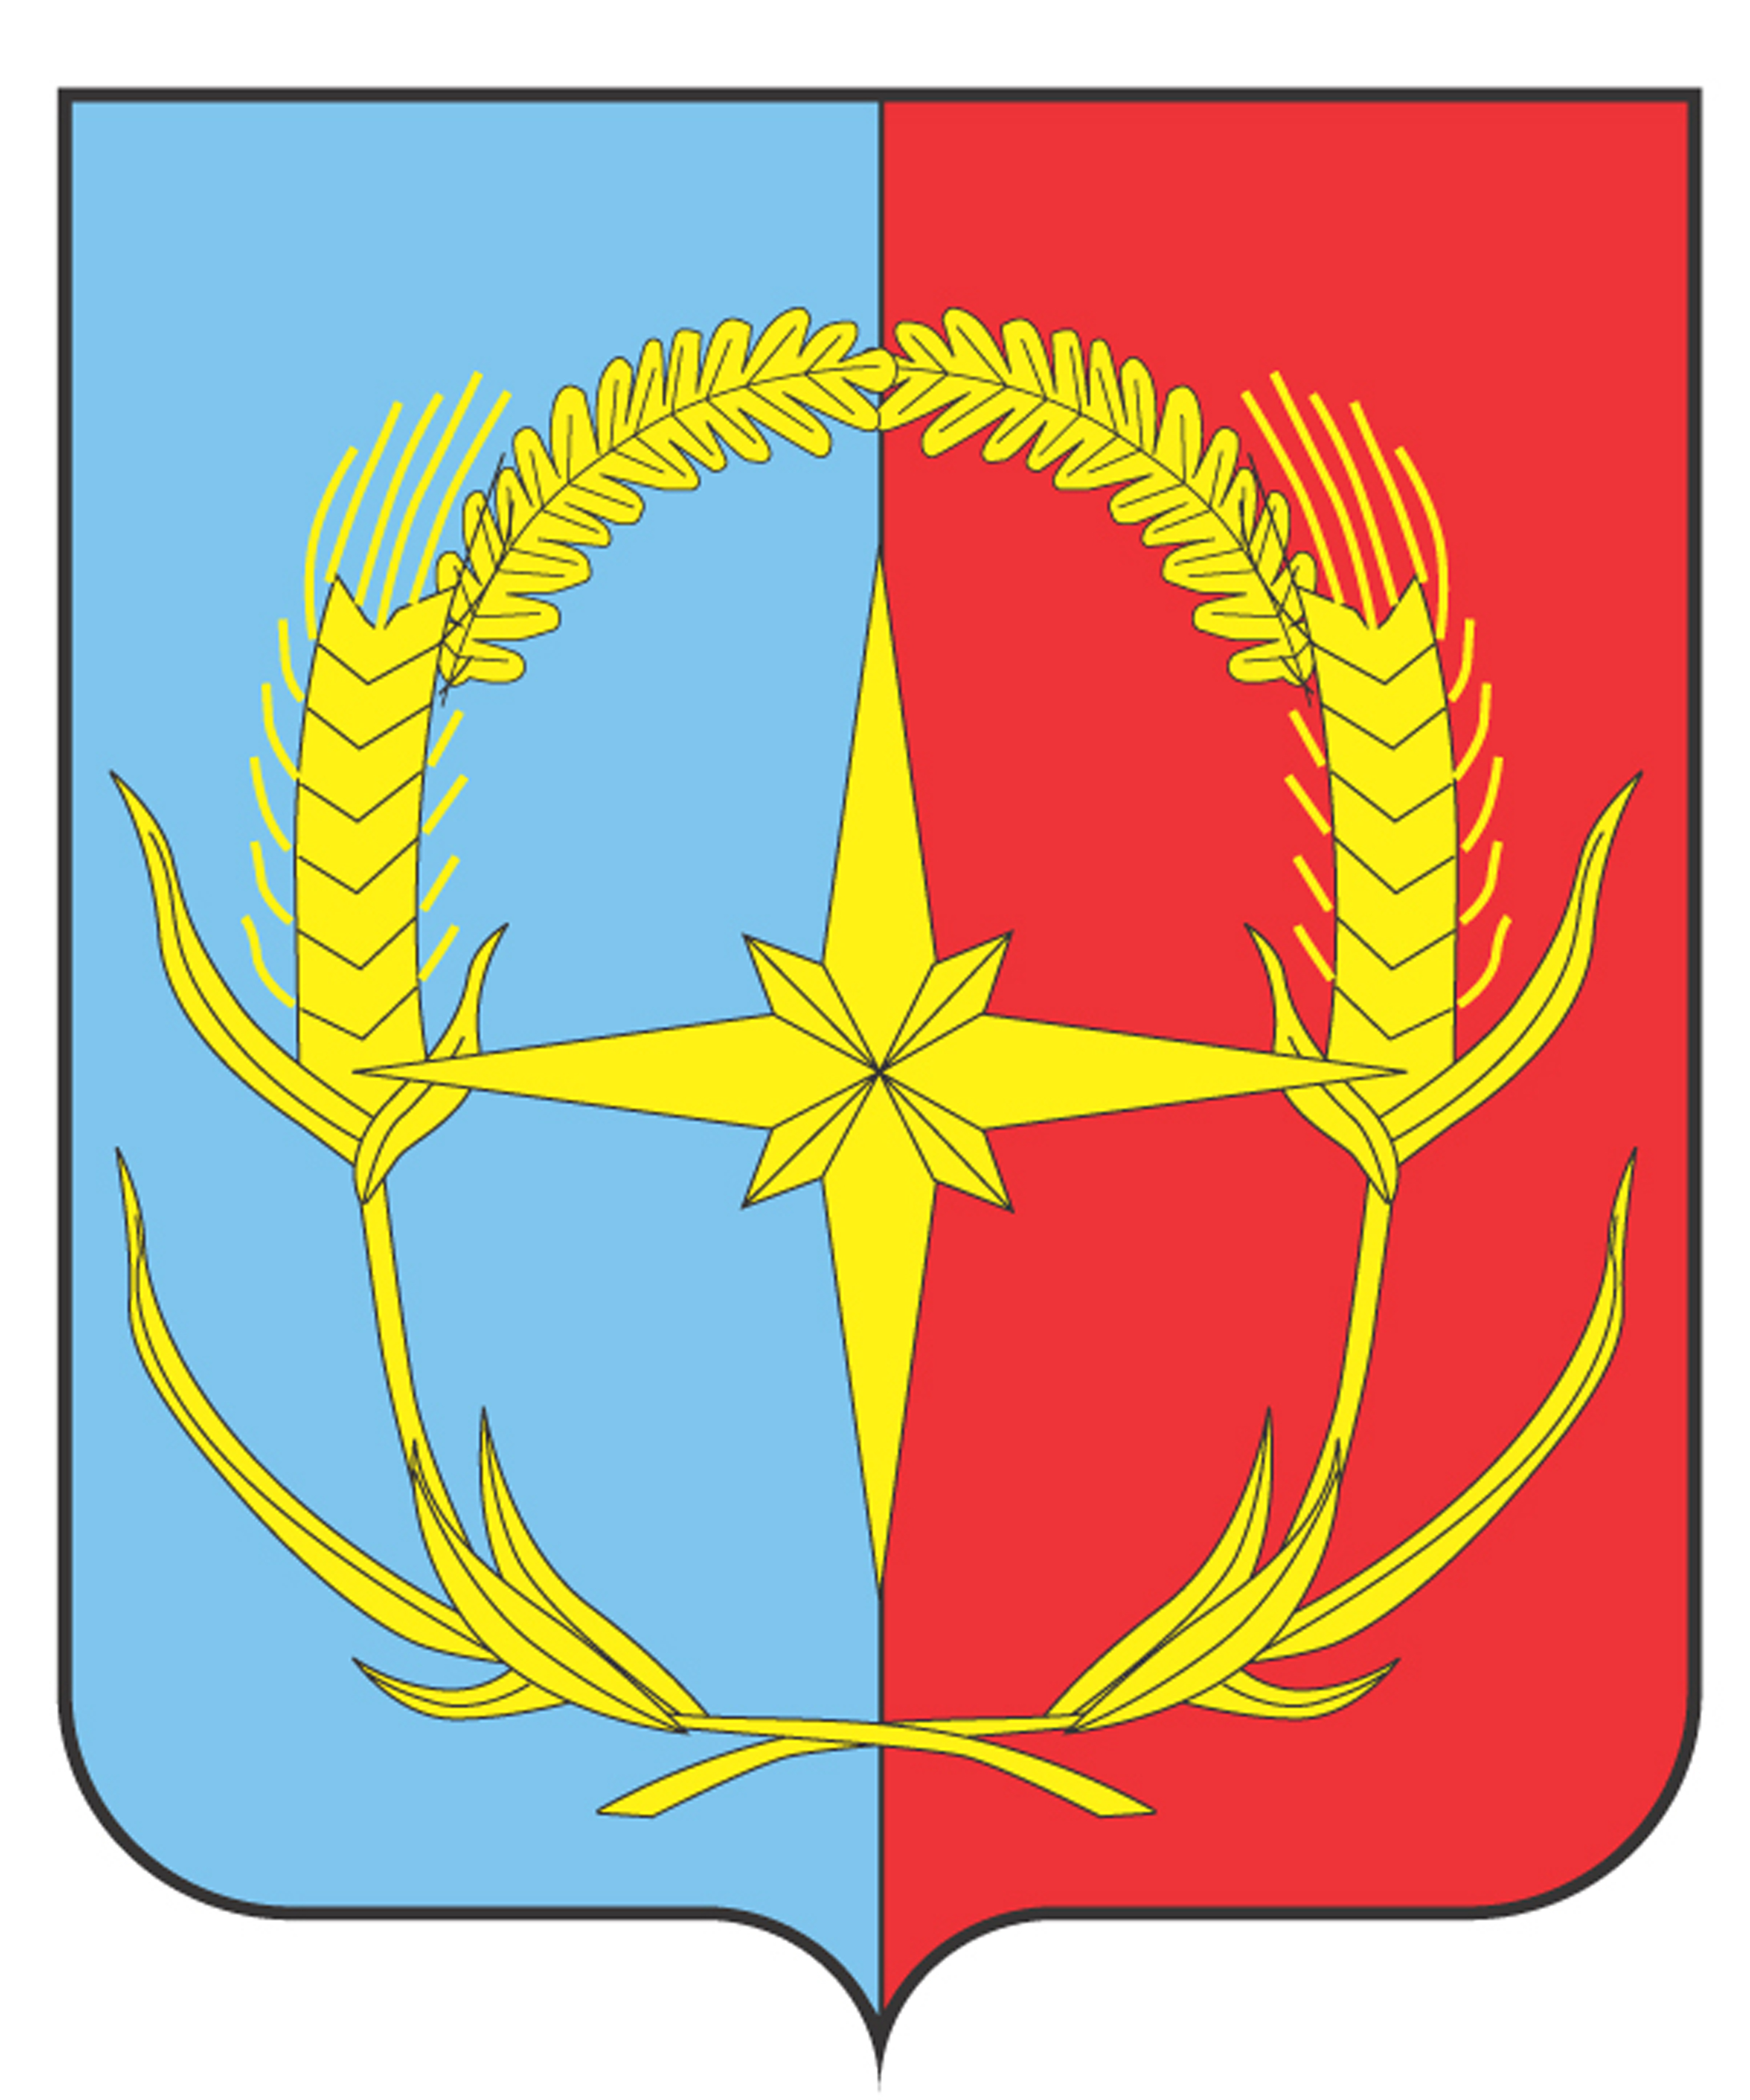

П О С Т А Н О В Л Е Н И Е

АДМИНИСТРАЦИИ АНДРОПОВСКОГО МУНИЦИПАЛЬНОГО ОКРУГА
СТАВРОПОЛЬСКОГО КРАЯ

15 февраля 2022 г. с. Курсавка № 89

О межведомственной комиссии по
профилактике правонарушений
Андроповского муниципального округа
Ставропольского края

В целях координации деятельности территориальных отделов администрации Андроповского муниципального округа Ставропольского края, правоохранительных органов Андроповского муниципального округа Ставропольского края, организаций различных форм собственности и общественных организаций, по реализации мер, направленных на повышение эффективности профилактики правонарушений на территории Андроповского муниципального округа Ставропольского края, устранения причин и условий, способствующих их совершению администрация Андроповского муниципального округа Ставропольского края

ПОСТАНОВЛЯЕТ:

1. Утвердить прилагаемые:
1.1. Положение о межведомственной комиссии по профилактике правонарушений Андроповского муниципального округа Ставропольского края;
1.2. Состав межведомственной комиссии по профилактике правонарушений Андроповского муниципального округа Ставропольского края.

2. Признать утратившим силу постановление администрации Андроповского муниципального района Ставропольского края от 05 июня 2017 г. № 207 «О районной межведомственной комиссии по профилактике правонарушений в Андроповском районе Ставропольского края».

3. Контроль за выполнением настоящего постановления возложить на первого заместителя главы администрации Андроповского муниципального округа Ставропольского края Колодко М.В.

4. Настоящее постановление вступает в силу со дня его официального обнародования.

Глава
Андроповского муниципального округа
Ставропольского края Н.А. Бобрышева

УТВЕРЖДЕНО

постановлением администрации
Андроповского муниципального округа
Ставропольского края
от 15 февраля 2022 г. № 89

ПОЛОЖЕНИЕ

о межведомственной комиссии по профилактике правонарушений Андроповского муниципального округа Ставропольского края

1. Межведомственная комиссия по профилактике правонарушений Андроповского муниципального округа Ставропольского края (далее – Комиссия) является межведомственным координационным органом, образованным для обеспечения согласованного и эффективного взаимодействия территориальных отделов администрации Андроповского муниципального округа Ставропольского края, правоохранительных органов Андроповского муниципального округа Ставропольского края, организаций различных форм собственности и общественных организаций, расположенных на территории Андроповского муниципального округа (далее - субъекты системы профилактики) в области организации работы по профилактике правонарушений и реализации мер, направленных на профилактику правонарушений, устранение причин и условий, способствующих их совершению.

2. Комиссия в своей деятельности руководствуется Конституцией Российской Федерации, федеральными конституционными законами, федеральными законами, другими правовыми актами Российской Федерации, законами Ставропольского края, и иными правовыми актами настоящим Положением.

3. Основными задачами Комиссии являются:
обеспечение эффективного взаимодействия субъектов системы профилактики в области формирования системы профилактики правонарушений, укрепления общественного порядка и общественной безопасности на территории Андроповского муниципального округа Ставропольского края;
разработка мер, направленных на предупреждение и пресечение правонарушений на территории Андроповского муниципального округа Ставропольского края;
обеспечение координации деятельности субъектов системы профилактики в предупреждении правонарушений;
совершенствование муниципальной правовой базы Андроповского муниципального округа Ставропольского края по профилактике правонарушений;
разработка мероприятий по вовлечению населения, организаций различных форм собственности, а также общественных объединений в работу по предупреждению правонарушений на территории Андроповского муниципального округа Ставропольского края;
повышение общего уровня правовой культуры граждан, обеспечение реальной возможности ознакомления с действующими нормативными правовыми актами, создание системы стимулов для ведения законопослушного образа жизни;
рассмотрение рекомендаций краевых органов исполнительной власти, предложений руководителей организаций по вопросам профилактики правонарушений;
воссоздание системы социальной профилактики правонарушений, направленной прежде всего на активизацию борьбы с пьянством, алкоголизмом, наркоманией, преступностью, безнадзорностью, беспризорностью несовершеннолетних, незаконной миграцией, ресоциализацию лиц, освободившихся из мест лишения свободы;
анализ состояния криминогенной обстановки и выработка практических рекомендаций по профилактике правонарушений в Андроповском муниципального округа Ставропольского края.

4. Комиссия в целях выполнения возложенных на нее задач выполняет следующие функции:
определяет (конкретизирует) приоритетные направления, цели и задачи профилактики правонарушений с учетом складывающейся криминологической ситуации, особенностей Андроповского муниципального округа Ставропольского края и других обстоятельств;
осуществляет планирование работы Комиссии в сфере профилактики правонарушений;
контролирует реализацию программы и планов мероприятий по профилактике правонарушений;
заслушивает руководителей субъектов системы профилактики по вопросам предупреждения правонарушений, устранения причин и условий, способствующих их совершению;
организует обмен опытом профилактической работы;
осуществляет иные функции, предусмотренные законодательством Российской Федерации и Ставропольского края.

5. Комиссия в целях выполнения возложенных на нее задач имеет право:
запрашивать у субъектов системы профилактики информационные и иные материалы по вопросам профилактики правонарушений;
координировать деятельность субъектов системы профилактики в осуществлении социально-правовой профилактики правонарушений;
рассматривать на своих заседаниях вопросы и заслушивать информацию руководителей субъектов системы профилактики, занимающихся профилактикой правонарушений на территории района;
представлять информацию о состоянии профилактической деятельности, вносить предложения по повышению ее эффективности.
6. Состав комиссии утверждается постановлением администрации Андроповского муниципального округа Ставропольского края.
В состав комиссии включаются в установленном порядке руководители территориальных отделов администрации Андроповского муниципального округа Ставропольского края, представители правоохранительных органов Андроповского района Ставропольского края, организаций различных форм собственности и общественных организаций, расположенных на территории Андроповского муниципального округа Ставропольского края.

7. Комиссия состоит из председателя комиссии, заместителей председателя комиссии, секретаря комиссии и членов комиссии.
Председатель комиссии руководит деятельностью Комиссии и несет персональную ответственность за выполнение возложенных на нее задач.
В отсутствие председателя комиссии его обязанности исполняет один из его заместителей.
Секретарь комиссии:
обеспечивает подготовку материалов к заседаниям Комиссии;
ведет протоколы заседаний Комиссии;
контролирует выполнение решений Комиссии
ведет делопроизводство Комиссии
осуществляет иные функции по обеспечению деятельности Комиссии.

8. Регламент работы Комиссии:
Комиссия осуществляет свою деятельность в соответствии с планом работы, который принимается на заседании Комиссии и утверждается ее председателем;
заседания Комиссии проводятся по мере необходимости, но не реже одного раза в квартал;
заседание Комиссии считается правомочным, если на нем присутствуют более половины ее членов;
члены Комиссии участвуют в заседаниях Комиссии без права замены;
решение Комиссии принимается простым большинством голосов членов Комиссии, присутствующих на заседании, при разделении голосов голос председателя является решающим;
решения Комиссии оформляются протоколами, которые подписываются председательствующим на заседании Комиссии.

9. Организационно – техническое обеспечение деятельности Комиссии осуществляется отделом по гражданской обороне, защиты от чрезвычайных ситуаций, мобилизационной работе и общественной безопасности администрации Андроповского муниципального округа Ставропольского края.

_______________

УТВЕРЖДЕН

постановлением администрации
Андроповского муниципального округа
Ставропольского края
от 15 февраля 2022 г. № 89

СОСТАВ

межведомственной комиссии по профилактике правонарушений
Андроповского муниципального округа Ставропольского края

Колодко Михаил  Викторович | первый заместитель главы администрации Андроповского муниципального округа Ставропольского края, председатель комиссии
Зимов Федор  Константинович | начальник отдела министерства внутренних дел России «Андроповский» заместитель председателя комиссии (по согласованию)
Узденов Мурад  Казиевич | руководитель отдела по гражданской обороне, защите от чрезвычайных ситуаций, мобилизационной работе и общественной безопасности администрации Андроповского муниципального округа Ставропольского края, заместитель председателя комиссии
Семенченко Евгений Николаевич | ведущий специалист отдела по гражданской обороне, защите от чрезвычайных ситуаций, мобилизационной работе и общественной безопасности администрации Андроповского муниципального округа Ставропольского края, секретарь комиссии
Члены комиссии:

Бекиш Ольга  Александровна | главный специалист отдела по вопросам социальной сферы, делам молодежи, физической культуры и спорта администрации Андроповского муниципального округа Ставропольского края
Гасанханов Гасанхан Умаханович | руководитель Красноярского территориального отдела администрации Андроповского муниципального округа Ставропольского края
Горбатенко Ольга  Мироновна | руководитель Янкульского территориального отдела администрации Андроповского муниципального округа Ставропольского края
Друзякин Александр Иванович | руководитель Новоянкульского территориального отдела администрации Андроповского муниципального округа Ставропольского края
Еременко Геннадий  Алексеевич | руководитель Курсавского территориального отдела администрации Андроповского муниципального округа Ставропольского края
Еременко Евгения  Александровна | руководитель Управления труда и социальной защиты населения администрации Андроповского муниципального округа Ставропольского края
Запорожец Мария  Юрьевна | руководитель Султанского территориального отдела администрации Андроповского муниципального округа Ставропольского края
Кривенко Елена  Михайловна | руководитель Солуно-Дмитриевского территориального отдела администрации Андроповского муниципального округа Ставропольского края
Лютая Наталья  Ивановна | руководитель Отдела образования администрации Андроповского муниципального округа Ставропольского края
Мамаджанов Сабиржан Якубович | руководитель Казинского территориального отдела администрации Андроповского муниципального округа Ставропольского края
Михаэлис Алексей  Владимирович | главный врач государственного бюджетного учреждения здравоохранения «Андроповская районная больница» (по согласованию)
Папиян Бабкен  Арменович | заместитель начальника отдела – начальник полиции отдела министерства внутренних дел России «Андроповский» (по согласованию)
Плахина Татьяна  Николаевна | руководитель Отдела культуры администрации Андроповского муниципального округа Ставропольского края
Сачков Роман  Анатольевич | начальник филиала по Андроповскому району Федерального казенного учреждения «Уголовно-исполнительная инспекция Управления Федеральной службы исполнения наказаний по Ставропольскому краю» (по согласованию)
Сологубов Иван  Дмитриевич | руководитель отдела по вопросам социальной сферы, делам молодежи, физической культуры и спорта администрации Андроповского муниципального округа Ставропольского края
Стеклянников Андрей Леонидович | руководитель Куршавского территориального отдела администрации Андроповского муниципального округа Ставропольского края
Сухоруков Николай  Николаевич | руководитель Воровсколесского территориального отдела администрации Андроповского муниципального округа Ставропольского края
Татарко Елена  Геннадьевна | начальник отделения по делам несовершеннолетних отдела министерства внутренних дел России «Андроповский» (по согласованию)
Трембач Галина  Васильевна | руководитель Крымгиреевского территориального отдела администрации Андроповского муниципального округа Ставропольского края
Фролова Людмила  Николаевна | заместитель главы администрации Андроповского муниципального округа Ставропольского края
Храмов Федор  Юрьевич | начальник ОВО по Андроповскому муниципальному округу – филиала ФГКУ «УВО ВНГ России по Ставропольскому краю, капитан полиции (по согласованию)
Чикильдин Александр Александрович | командир подразделения окружной казачьей дружины Ставропольского окружного казачьего общества Терского войскового казачьего общества в Андроповском муниципальном округе (по согласованию)
Чуб Алексей  Иванович | атаман Алексеевско-Красноярского хуторского казачьего общества Ставропольского окружного казачьего общества Терского войскового казачьего общества (по согласованию)
Юнев Сергей  Анатольевич | атаман Курсавского хуторского казачьего общества Ставропольского окружного казачьего общества Терского войскового казачьего общества (по согласованию)
Ярошенко Наталья  Валерьевна | руководитель Водораздельного территориального отдела администрации Андроповского муниципального округа Ставропольского края

___________________

